**GIAO DIỆN VÀ CÁC ĐẶC TẢ**

**1/ Màn hình nhập thông tin khách hàng ( màn hình chính )**

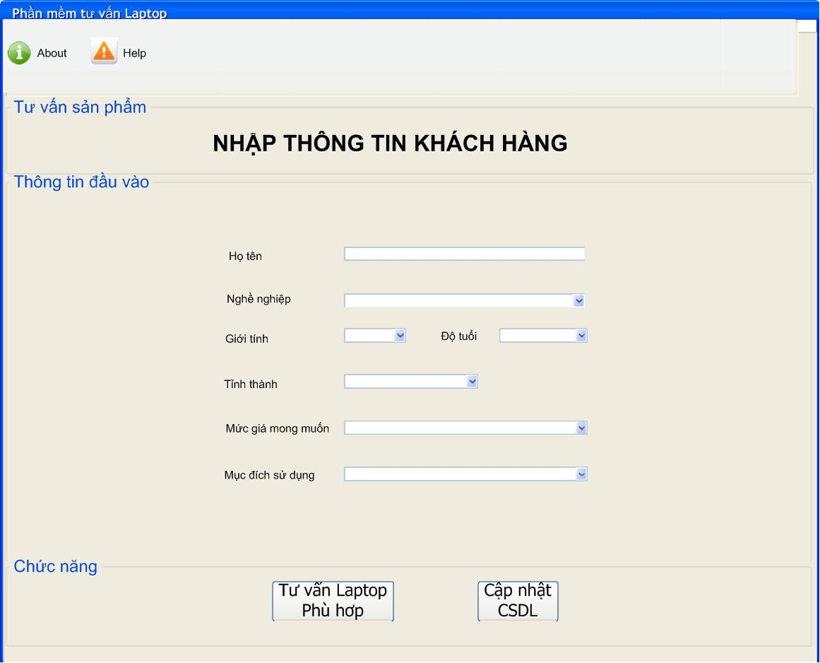

|  |  |  |
| --- | --- | --- |
|  | **Tên Control** | **Chức năng** |
| 1 | Button | Click : cập nhật thông tin khách hàng vào CSDL |
| 2 | Button | Click : tư vấn Laptop phù hợp với mức giá mong muốn |
| 3 | Button | Click : xuất hiện 1 form trợ giúp sử dụng phần mềm này |
| 4 | Button | Click : xuất hiện 1 form giới thiệu thông tin về phần mềm |

**2/** **Màn hình tư vấn thông tin LapTop:**

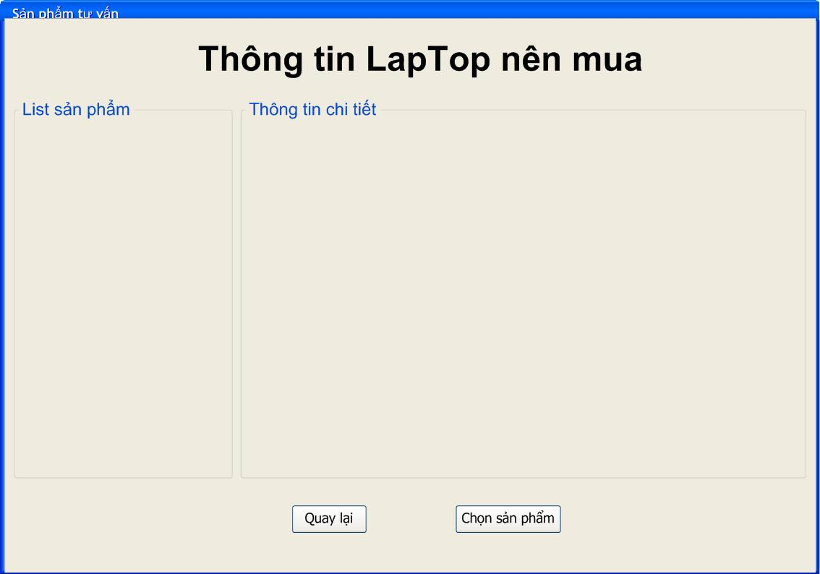

|  |  |  |
| --- | --- | --- |
|  | **Tên Control** | **Chức năng** |
| **1** | **Groupbox** | **Trong groupbox này sẽ chứa listview ,trong list view chứa list danh sách các Laptop** |
| **2** | **Groupbox** | **Trong groupbox này chứa thông tin của 1 laptop** |
| **3** | **Button** | **Click : quay về trang chủ** |
| **4** | **Button** | **Click : chọn sản phẩm** |

**3/ Màn hình thông tin về phần mềm**

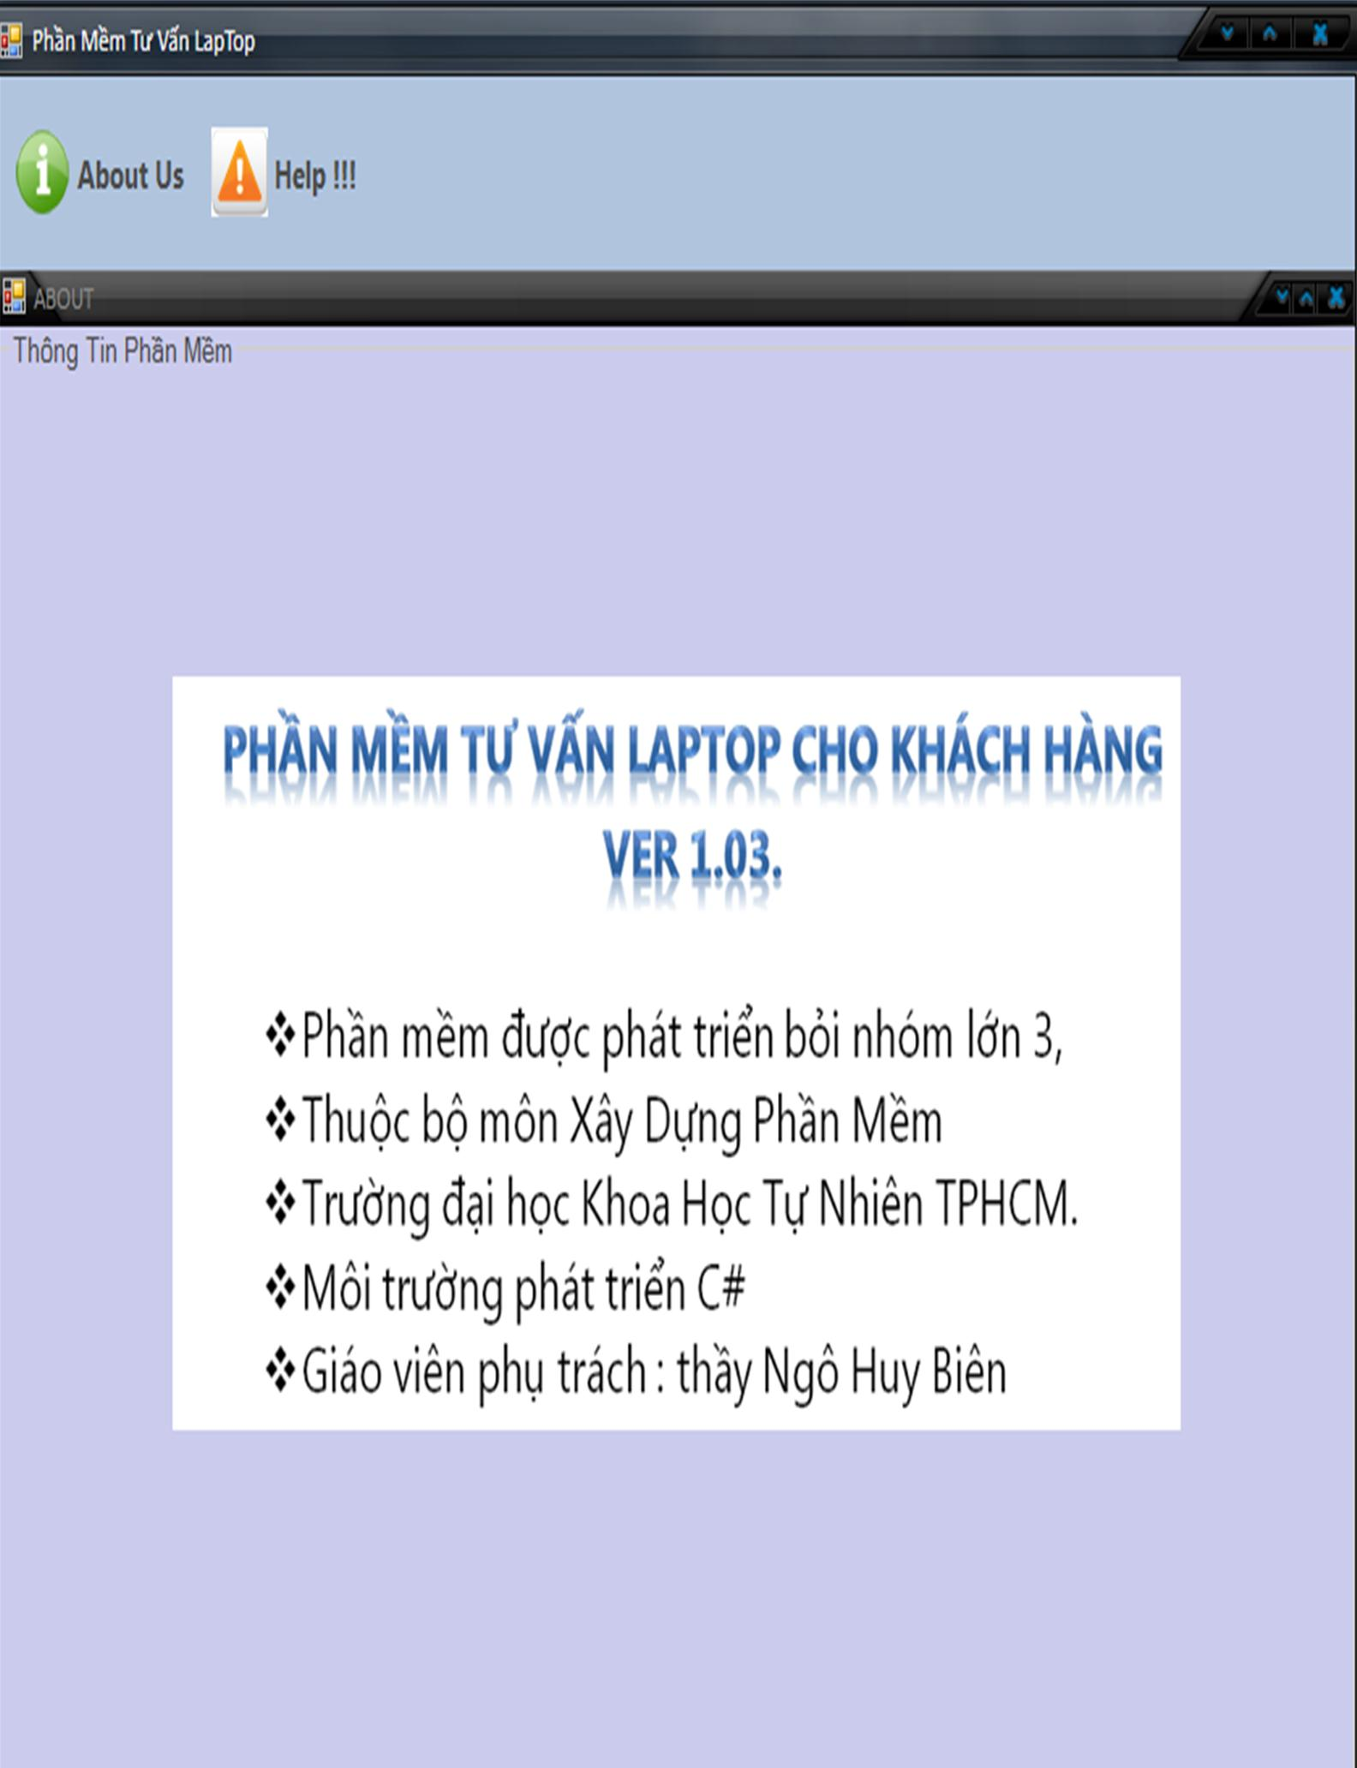

**4/ Màn hình trợ giúp sản phẩm**

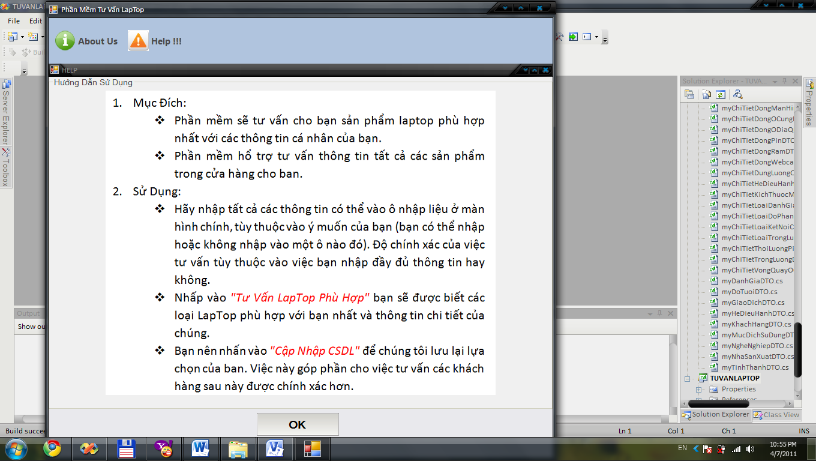

|  |  |  |
| --- | --- | --- |
|  | **Tên Control** | **Chức năng** |
| **1** | **Button** | **Click : tắt màn hình này và quay lại màn hình chính** |